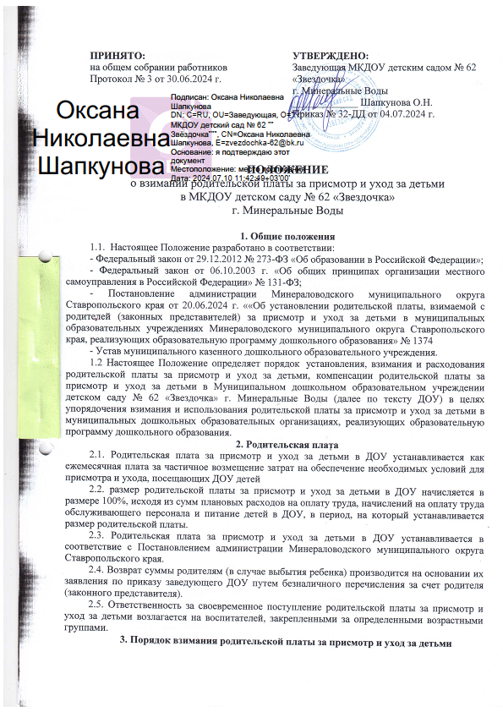3.1. Родительская плата за присмотр и уход за детьми в МДОУ взимается на основании договора между МДОУ и родителями (законными представителями) ребенка.

3.2. Договор составляется в двух экземплярах, один из которых находится в образовательной организации, другой – у родителей (законных представителей).

3.3. Размер родительской платы устанавливается за месяц и не зависит от количества рабочих и праздничных дней в месяц (январь, май).

3.4. Оплата производится в срок не позднее 10 числа каждого месяца следующего за отчетным в безналичном порядке на расчетный счет управления образования администрации Минераловодского муниципального округа Ставропольского края и лицевой счет образовательного учреждения.

3.5. В связи с закрытием финансового года оплата за декабрь за присмотр и уход за Обучающимся производится авансом до 10 декабря. В случае отсутствия ребенка в ДОУ в оплаченный авансом месяце, перерасчет родительской платы производится в следующем месяце, то есть в январе. Сумма за следующий месяц уменьшается на размер сложившейся переплаты.

3.6. Родительская плата не взимается при непосещении ребенком МКДОУ по уважительной причине. Уважительной причиной непосещения ребенком МКДОУ является:

- период болезни ребенка, подтвержденный справкой медицинского учреждения;

- карантин в МКДОУ;

- летний оздоровительный период (июнь-август) по заявлению родителей (законных представителей) о непосещении ребенком учреждения в данный период;

- закрытие МКДОУ на ремонтные или аварийные работы.

В этих случаях взимание родительской платы осуществляется за фактические дни посещения.

3.7. Перерасчет родительской платы производится в случаях непосещения ребенком образовательной организации по следующим причинам:

- болезнь ребенка, подтвержденная справкой медицинского учреждения;

- закрытие образовательной организации на карантин;

- отпуск родителей (законных представителей) по их заявлению о непосещении ребенком образовательной организации в данный период;

-закрытие образовательной организации для проведения плановых и внеплановых ремонтных работ.

3.8 Перерасчет производится на основании предоставленных подтверждающих документов. В иных случаях непосещения ребенком образовательной организации перерасчет родительской платы не производится, родительская плата вносится в полном объеме.

3.9. В случае не поступления оплаты за присмотр и уход за ребенком в МКДОУ в указанный срок к родителям применяются меры, определенные действующим законодательством.

**4. Расходование родительской платы**

4.1. Денежные средства, получаемые за присмотр и уход за детьми в ДОУ в виде родительской платы, в полном объеме учитываются в бюджетной смете ДОУ.

4.2. Использование средств родителей, поступающих за присмотр и уход з детьми в ДОУ, производится на содержание имущества (за исключением недвижимого имущества ДОУ), прочие услуги и работы, приобретение материальных запасов и основных средств, используемых в деятельности без организации образовательного процесса. Средства, полученные за счет родительской платы, направляется на:

- питание детей – не менее 88%;

- содержание имущества (за исключением недвижимого имущества ДОУ), прочие услуги и работы, приобретение материальных запасов и основных средств – не более 12%.

**5. Порядок предоставления льгот по родительской плате.**

**5.1. Льготы по родительской плате за присмотр и уход за детьми в ДОУ, определенные действующим законодательством и нормативными правовыми актами органов муниципальной власти, предоставляются родителям (законным представителям) при наличии документов, подтверждающих право на получение.**

**5.2. Категории граждан, имеющих право на получение льгот по родительской плате определен в приложении № 1 к приказу № 32 от 03.07.2024 года «**Об установлении родительской платы,

взимаемой с родителей за присмотр и уход за детьми».

5.3.Родитель должен уведомить ДОУ в течение 14 дней о прекращении оснований для предоставления льготы.

5.4. В случае, если документы, подтверждающие право на получение льготы родительской плате не предоставлены родителями (законными представителями) в указанные сроки, предоставление льготы прекращается. Если данные документы были предоставлены по истечении установленного срока, перерасчет родительской платы производится не более чем за один месяц, предшествующий дате предоставления документов.

5.5. Размер родительской платы с учетом льгот устанавливается Постановление администрации Минераловодского муниципального округа Ставропольского края.

6. ****Заключительная часть.****

6.1. ДОУ имеет право дополнять и изменять отдельные статьи данного Положения, не противоречащие действующему законодательству о ведении деятельности ДОУ.

6.2. Все изменения и дополнения к настоящему Положению утверждаются заведующим ДОУ.

6.3. Настоящее положение действует до принятия нового нормативного документа.